CURRICULUM EMPRESARIAL
— Soluciones Integrales de Construcción y Mantenimiento —

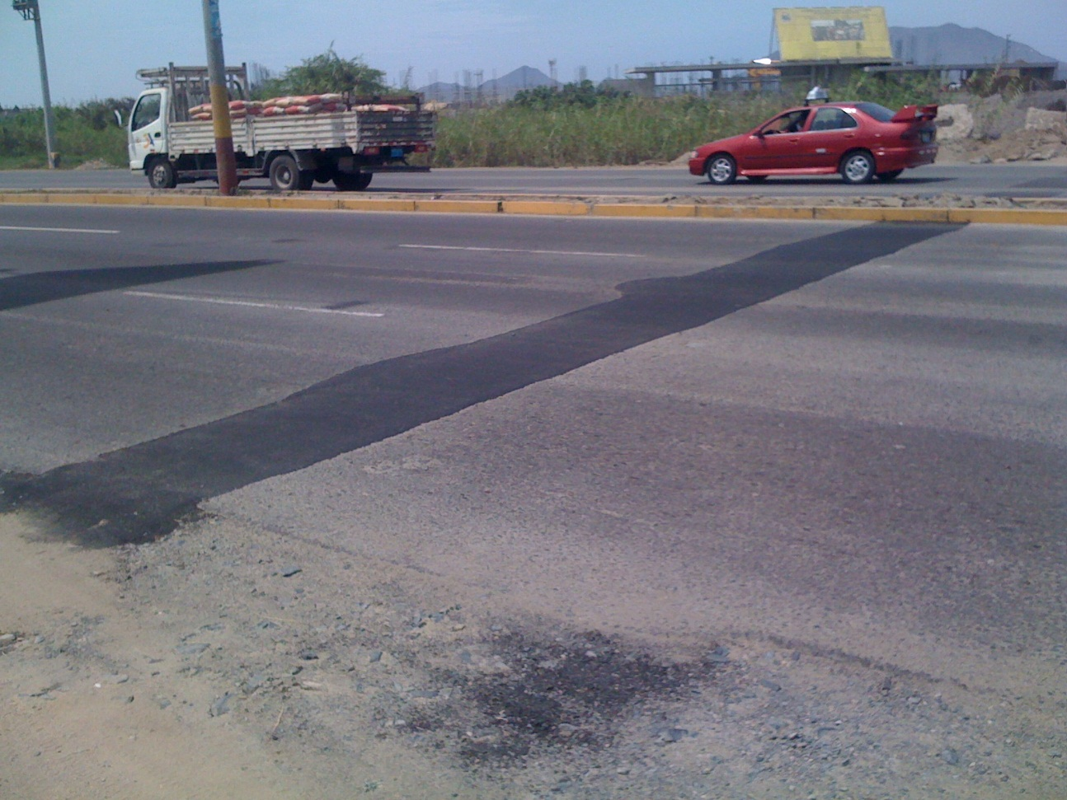  Estructuras Metálicas |  | 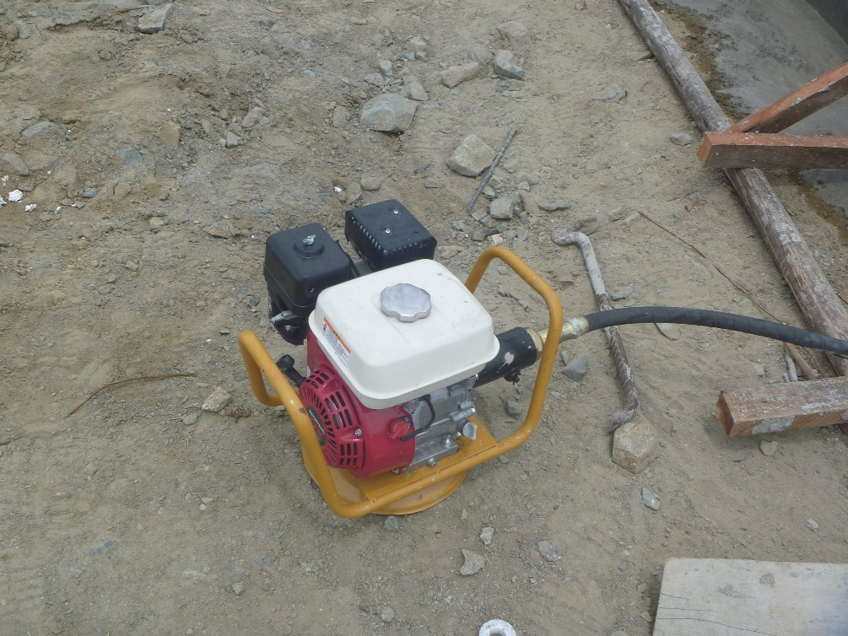  Pintura Industrial

TEXICO S.A.C. es una empresa con más de 15 años de experiencia en el sector de la construcción, mantenimiento y servicios técnicos especializados. Nos respaldamos en personal altamente calificado y equipos de última generación para brindar soluciones integrales a clientes públicos y privados.

🎯  MISIÓN  Asignar personal especializado para el desarrollo de actividades constructivas con satisfacción total. |  | 👁  VISIÓN  Ser la solución integral de las necesidades constructivas mediante métodos efectivos y modernos. |  | 🤝  COMPROMISO  Ejecutar y facultar todas las actividades encomendadas con calidad, responsabilidad y puntualidad.

01 Datos de la Empresa

Razón Social | TEXICO S.A.C.
RUC | 20531702426
Fundación | 07 de julio del 2009
Dirección | Urb. N. Garatea Mz. 125-Lt. 37, Nuevo Chimbote
Teléfonos | 936 872 862 / 943 653 826
E-mail | fernandomelgarejo1@hotmail.com

02 Nuestro Equipo de Trabajo

Contamos con personal especializado en construcción, servicios y ventas:

▸ Ingenieros Civiles con experiencia en obras estructurales
▸ Técnicos en instalaciones de maquinaria industrial
▸ Especialistas en obras civiles y estructuras metálicas
▸ Personal certificado en mecánica y mantenimiento preventivo
▸ Instructores capacitados en buenas prácticas de mantenimiento

03 Nuestros Servicios

🔧 Gasfitería Integral  Instalación, reparación y mantenimiento de redes de agua y desagüe en viviendas, edificios y locales. |  | 🗂 Instalación de Tuberías  Instalación de redes de agua potable, alcantarillado y drenajes para proyectos residenciales e industriales.
💧 Limpieza de Tanques  Vaciado, limpieza física, desinfección y certificación de tanques elevados y cisternas. |  | ⚡ Electrificación  Instalaciones eléctricas domésticas e industriales, cumpliendo normativa vigente.
🔩 Soldadura Industrial  Fabricación y reparación de estructuras metálicas, marcos, soportes en acero al carbono e inoxidable. |  | 🎓 Capacitaciones  Talleres y cursos en buenas prácticas de mantenimiento preventivo para técnicos y personal operativo.
🏗 Albañilería y Obras Civiles  Trabajos de construcción, refacción, parchado de pistas e impermeabilización de techos y pisos. |  | 🎨 Pintura Industrial  Pintado de estructuras metálicas, inmuebles y edificaciones con materiales de alta durabilidad.
🌿 Parques y Jardines  Diseño, instalación y mantenimiento de áreas verdes para espacios públicos y privados. |  | 🏠 Drywall  Construcción y acabado de tabiques, cielos rasos y divisiones en estructura Drywall.

04 Nuestros Clientes

Hemos trabajado con entidades públicas y privadas de reconocido prestigio, entregando todos los proyectos satisfactoriamente:

🏛 Universidad César Vallejo  🏥 Red de Salud – MINSA  🏢 Gobierno Regional de Áncash  🏥 Hospital Regional Chimbote |  | 🏘 Municipalidad Distrital de Llama  🏘 Municipalidad de Nuevo Chimbote  ⛽ Terminales del Perú (GMC-PETROPERÚ)  🏛 Beneficencia Pública

05 Reporte Fotográfico de Trabajos

Obras Civiles y Estructuras

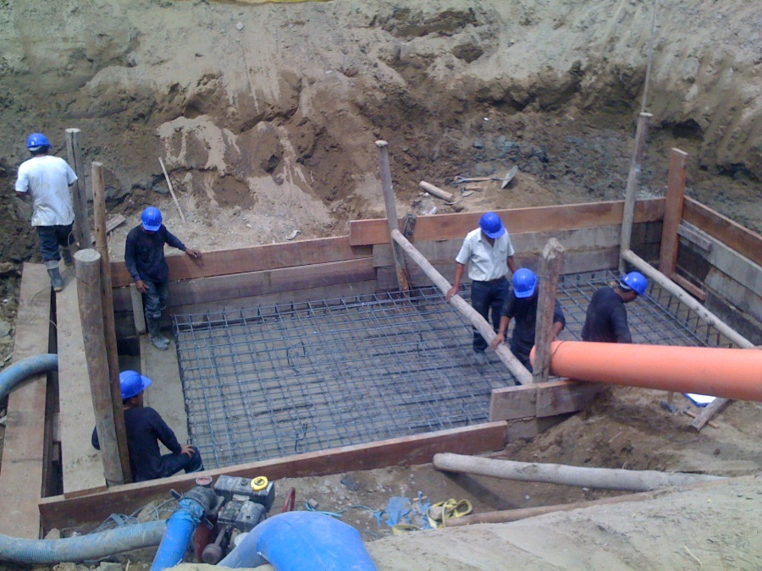  Obras Civiles – Gobierno Regional Áncash |  | Paneles Metálicos – U. César Vallejo

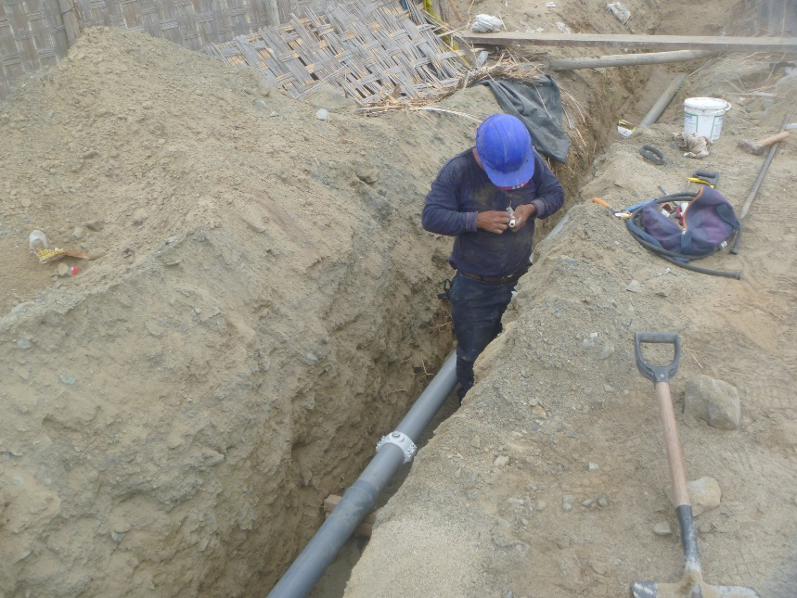  Construcción de Cocinas Mejoradas – Llama |  | Pintura de Estructuras – Terminales del Perú

Mantenimiento Preventivo y Correctivo

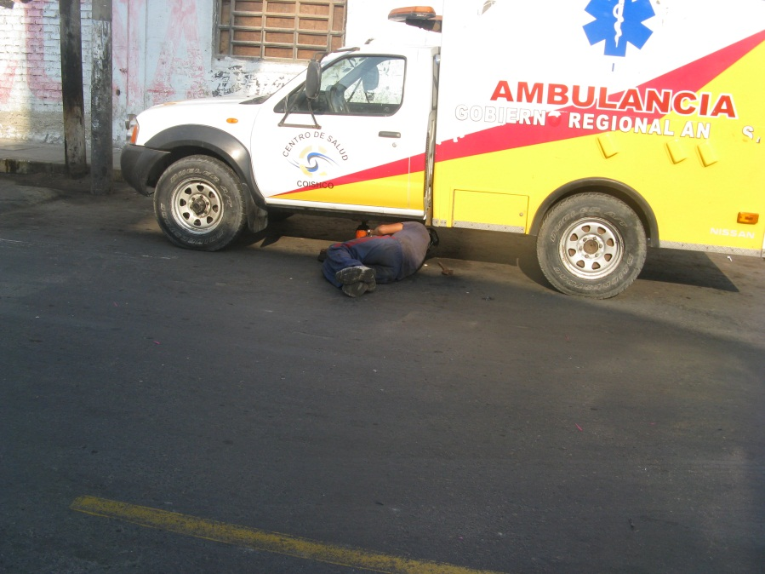  Mantenimiento de Postas – Red Pacífico Norte |  | 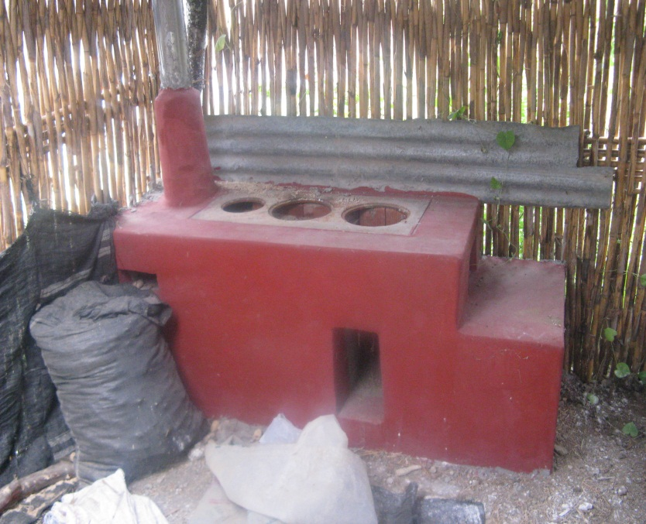  Mantenimiento de Ambulancias – MINSA

Nuevos Servicios

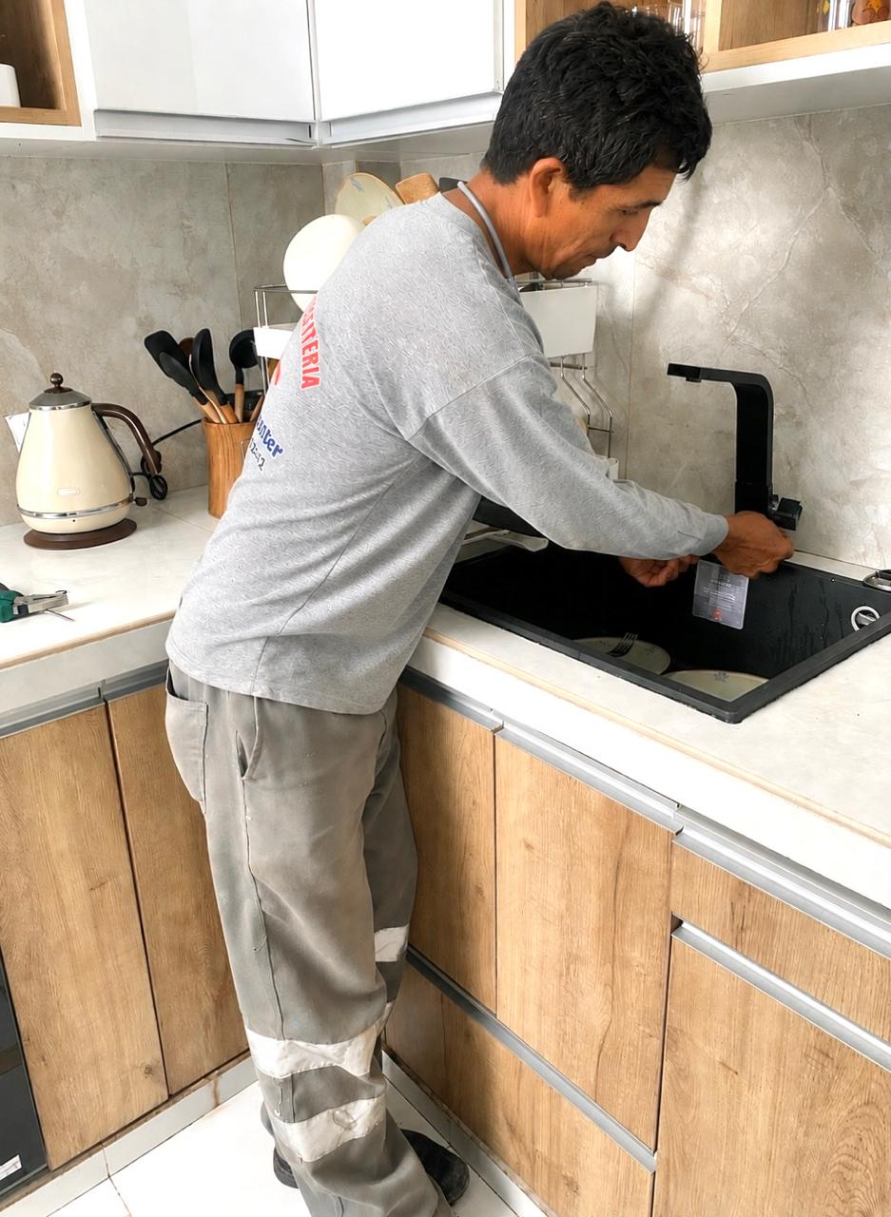  Servicio de Gasfitería |  | 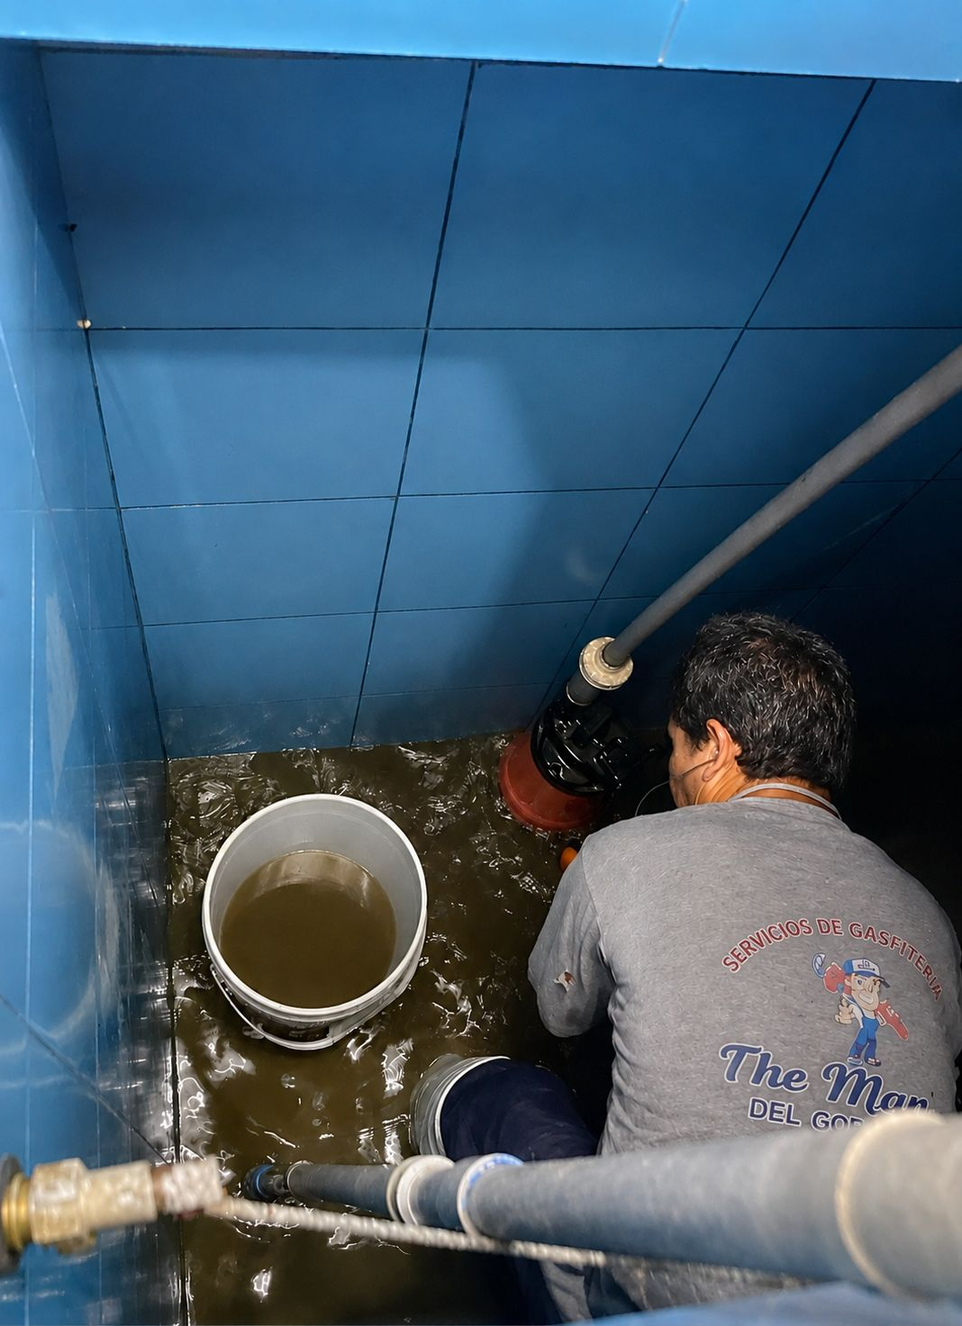  Limpieza de Cisterna

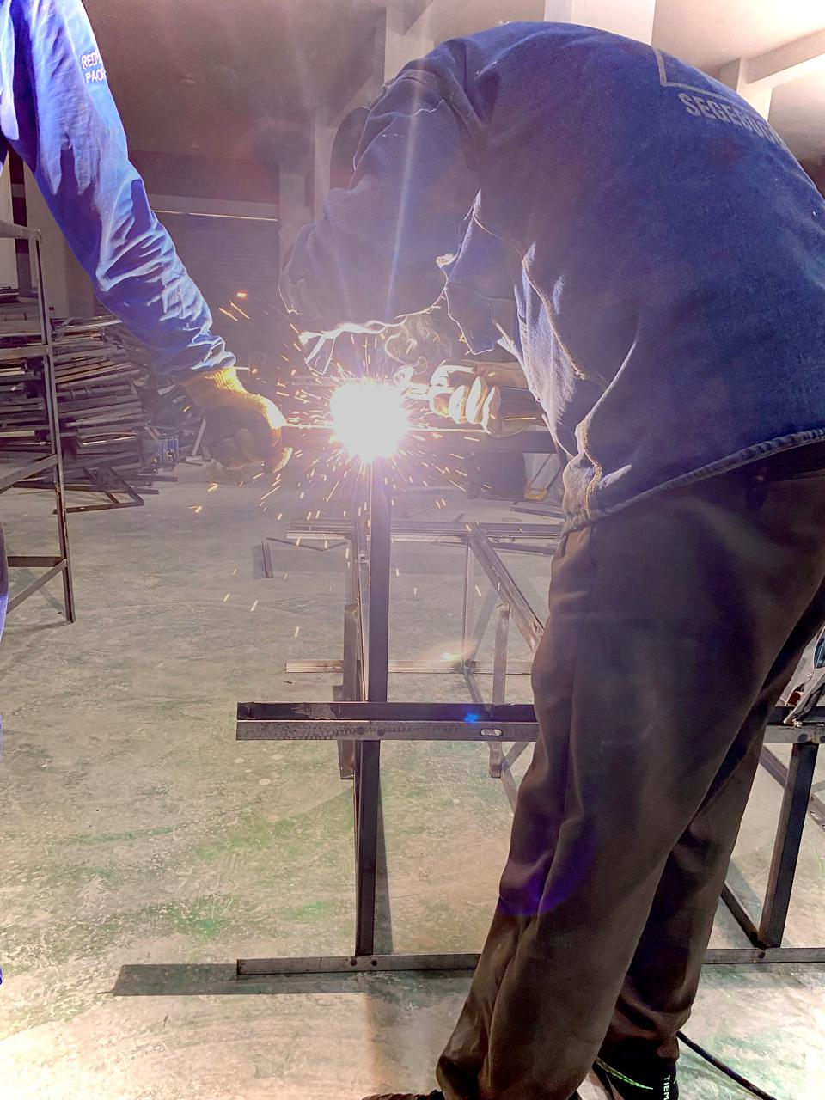  Soldadura Industrial y Estructural |  | 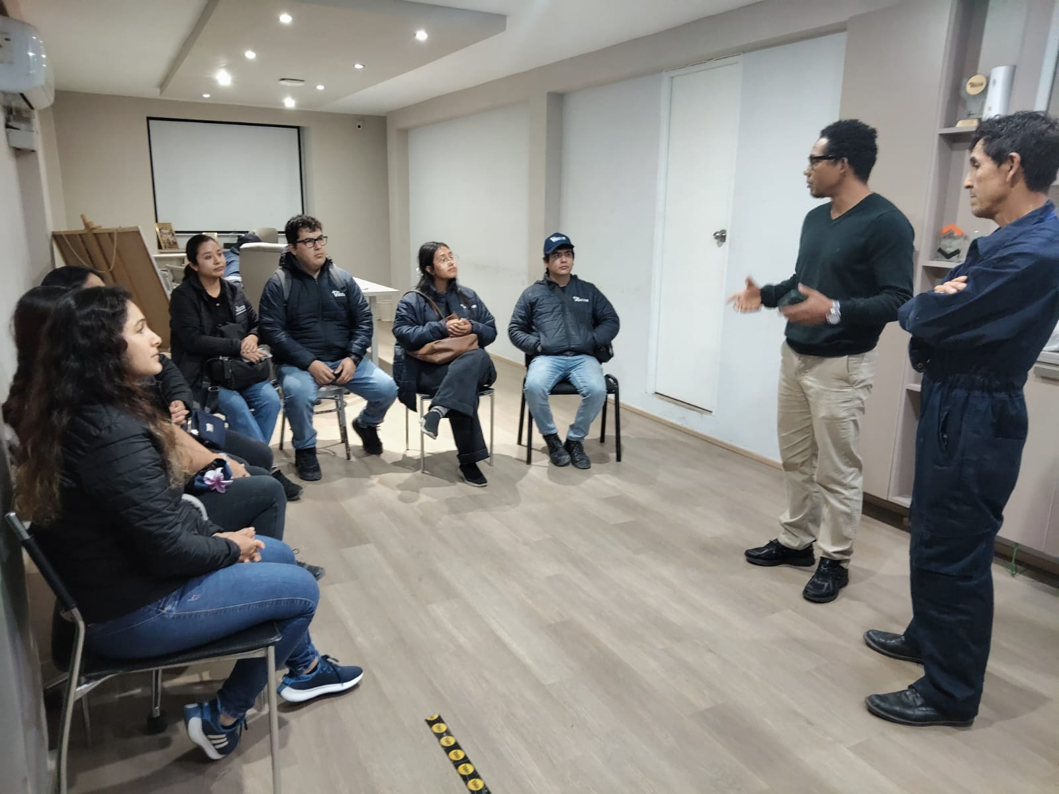  Capacitaciones en Mantenimiento Preventivo

06 Equipos y Maquinaria

Disponemos de herramientas y equipos propios de última generación para garantizar la calidad de nuestros servicios:

▸ Vibradoras y mezcladoras de concreto  ▸ Martillos eléctricos y rotomartillos  ▸ Máquinas de soldar (MIG/TIG)  ▸ Equipo de corte de metal |  | ▸ Equipo de prueba hidrostática  ▸ Escaleras multifuncionales  ▸ Máquina para aplicación de pinturas  ▸ Equipos de seguridad y EPP certificados

¡Esperamos poder servirle!
Proyectos a corto, mediano y largo plazo
📞 936 872 862 / 943 653 826
✉ fernandomelgarejo1@hotmail.com

